**2. FORDULÓ**

**1. Feladat: Madárismeret – Nevezzétek meg a képen látható madárfajokat, majd válaszoljatok a kérdésekre!**

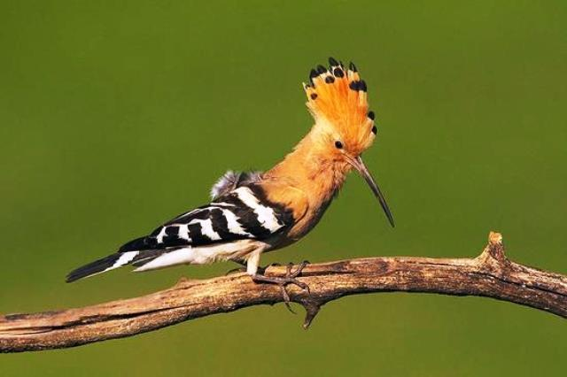 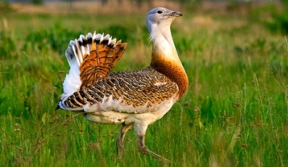

1. ______________________ 2. __________________________

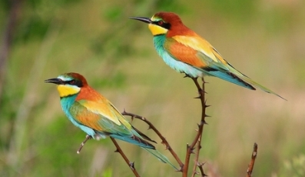 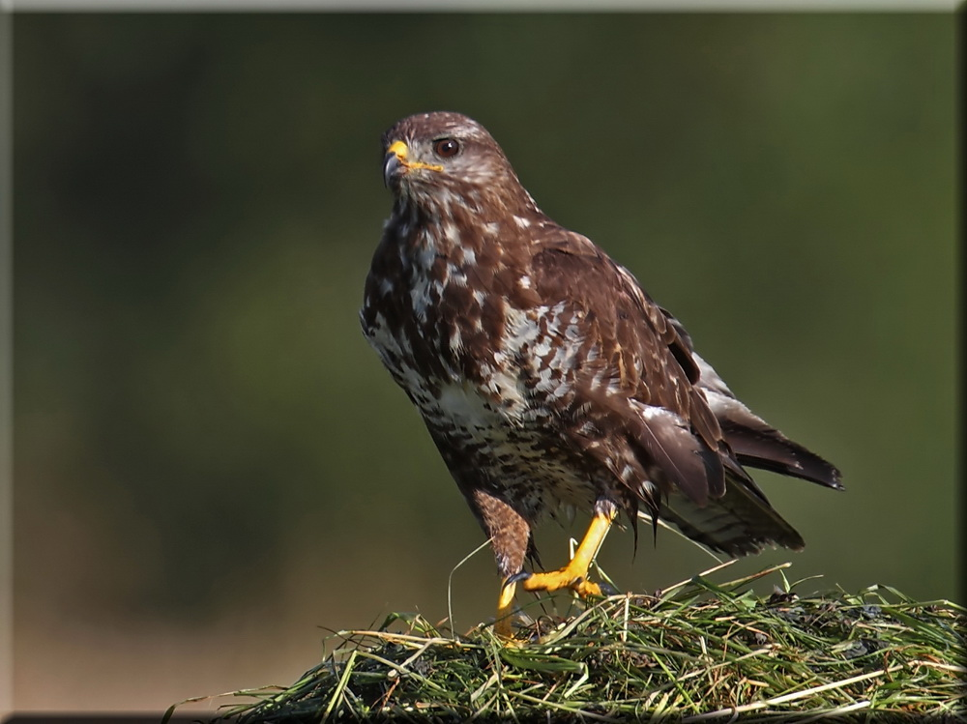

3. __________________________________ 4. ________________________________

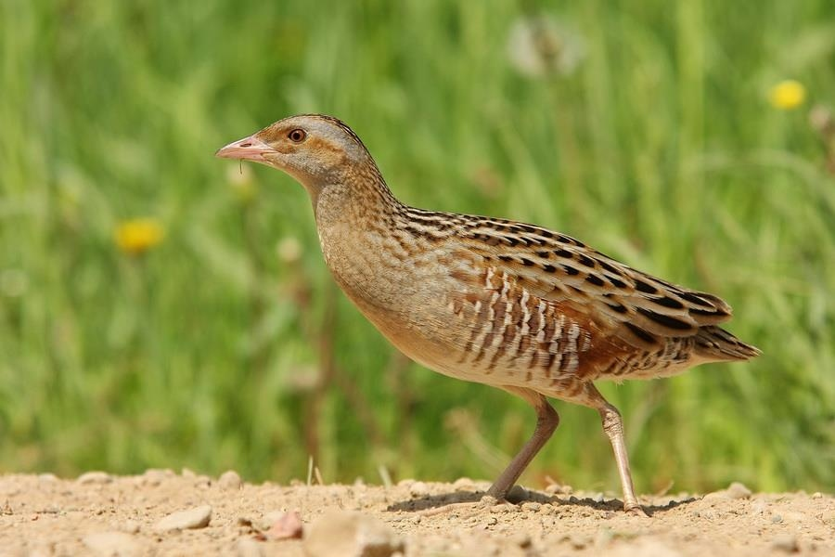 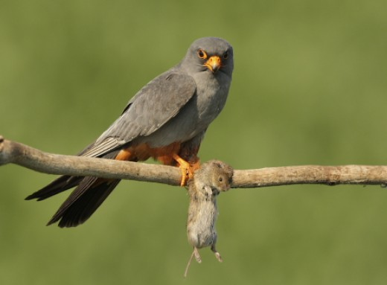

5. ___________________________________ 6. _______________________________

a) Melyik madárfaj a kakukktojás? Miért? ___________________________________________________________________________________

b) Ragadozó madarak között ritkaság, hogy nem raknak fészket, és nem párosan költenek, hanem kolóniában. A fentiek közül melyik ez a faj? Melyik madár fészkét foglalják el? __________________________________________________________________________________

**2. Feladat: Betűrejtvény –**

 

1. ________________________ 2. ________________________

 

3. _________________________ 4. __________________________

**3. Feladat: Fészkek és részletek**

**Melyik madár hol fészkel? Írjátok a képen látható számokat annak a fajnak a neve mellé, ahova az a faj a fészkét építi**

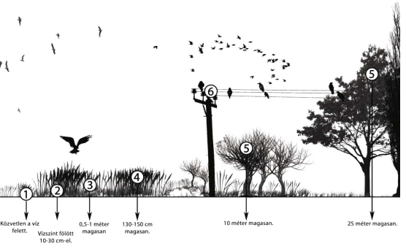

Melyik képrészlet melyik madárhoz tartozik? Írjátok a faj neve mellé a megfelelő nagybetűt!

 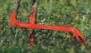 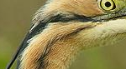

**A B C**

**  **

**D E F**

Fehér gólya: ___;___ Bölömbika:___; ___

Törpegém:___; ___ Vörös gém:___; ___

Bakcsó:___; ___ Nagy kócsag:___; ___

**4. Feladat: Az év fája 2017-ben**

1.) Válaszd ki a képek közül, melyik ez a növény?

2.) Nevezd meg a fajt magyarul és latinul

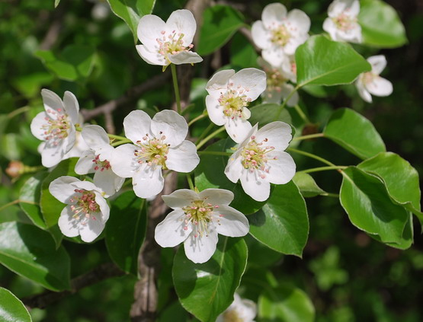 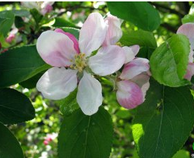 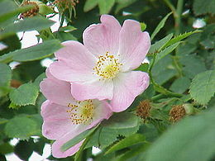

**1. 2. 3.**

3.) Mely tényezők veszélyeztetik?

A) beltenyésztés

B) gombabetegségek pl. a lisztharmat

C) vadállatok

D) kölcsönös beporzás hiánya

4.) Milyen fontos szerepe, jelentősége van ennek a fajnak? Írj fel legalább kettőt!

**5. Feladat: Keresztrejtvény**

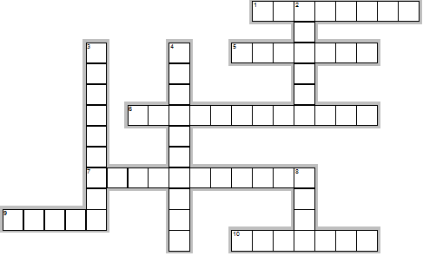

**Vízszintes**

1. A vízben lebegő apró élőlények gyűjtőneve.

5. A tisztítatlan szennyvízzel nagy mennyiségben a vizekbe kerülő szervetlen anyag, amely a növények egyik fő tápeleme.

6. A vízben oldott ásványi anyagok mennyiségét nevezzük így egy szóval.

7. Az algák elszaporodása a vizek felszínén.

9. 20 oC-nál magasabb hőmérsékletű forrásvíz.

10. Növényi termés mellyel a szintetikus mosószer helyettesíthető.

**Függőleges**

2. Hosszantartó, száraz, csapadékmentes időszak.

3. A mosogatás, mosás és mosdás során keletkező, enyhén szennyezett szappanos, mosószeres víz.

4. A vízszennyezésre érzékeny rovarfaj, mely csak egy napig él kifejlett állapotban.

8. Magyarország legszennyezettebb folyója.

**6. Feladat: Döntsd el az állításokról, hogy igazak(I) vagy hamisak (H)!**

A feladat a képen látható madárra vonatkozik:

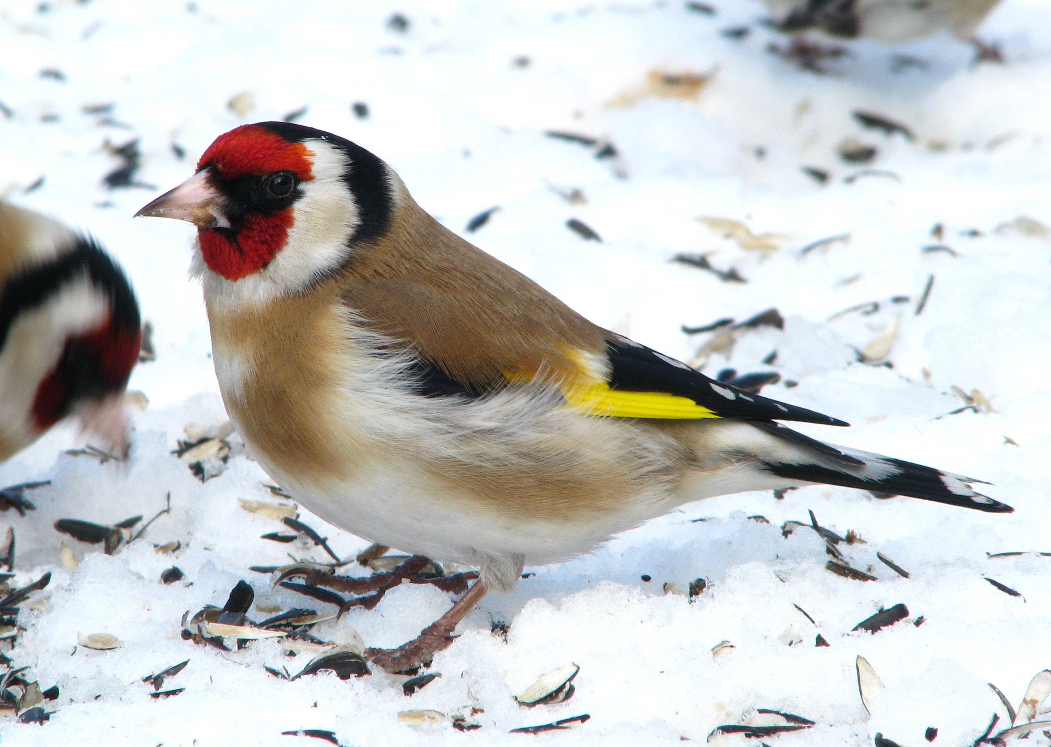

1. Csak a költési időben jár párban, egyébként magányos.

2. Gyakran látni a következő növényeken: üröm, disznóparéj, bogáncs.

3. Fiókáit bogarakkal és hernyókkal is eteti.

4. Becslések szerint legalább nyolcszázezer pár él Magyarországon.

5. A fészket a tojó építi például akácon és gesztenyefán.

6. A fészken a tojó és a hím is kotlik.

7. A fiókák feje fiatalon szürke.

8. A hím és a tojó színezete eltérő.

9. A hazai állomány a telet is itt tölti.

10. A globális vörös lista szerint nem fenyegetett fajnak minősül.

**MEGOLDÁSOK**

(Csak ezek az oldalak küldendők vissza kitöltve)

**Név:**

**Osztály:**

**Iskola:**

**E-mail:**

**1. Feladat: Madárismeret**

1.:

2.:

3.:

4.:

5.:

6.:

a) Melyik madárfaj a kakukktojás? Miért?

b) Ragadozó madarak között ritkaság, hogy nem raknak fészket, és nem párosan költenek, hanem kolóniában. A fentiek közül melyik ez a faj? Melyik madár fészkét foglalják el?

|  |  |
| --- | --- |
| 8 pont |  |

**2. Feladat: Betűrejtvény**

1.:

2.:

3.:

4.:

|  |  |
| --- | --- |
| 4 pont |  |

**3. Feladat: Fészkek és részletek**

|  |  |  |
| --- | --- | --- |
|  | **Fészekhely száma** | **Képrészlet betűjele** |
| **Fehér gólya** |  |  |
| **Bölömbika** |  |  |
| **Törpegém** |  |  |
| **Vörös gém** |  |  |
| **Bakcsó** |  |  |
| **Nagy kócsag** |  |  |

|  |  |
| --- | --- |
| 12 pont |  |

**4. Feladat: Az év fája 2017-ben**

1.) Válaszd ki a képek közül, melyik ez a növény (kép száma):

2.) Nevezd meg a fajt magyarul és latinul:

3.) Mely tényezők veszélyeztetik (betűk):

4.) Jelentősége:

___________________________________________________________________________________

___________________________________________________________________________________

|  |  |
| --- | --- |
| 6 pont |  |

**5. Feladat: Keresztrejtvény (A számokhoz tartozó megoldásokat kell leírni megoldásként!)**

1.:

2.:

3.:

4.:

5.:

6.:

7.:

8.:

9.:

10.:

|  |  |
| --- | --- |
| 10 pont |  |

**6. Feladat: Igaz vagy hamis**

|  |  |  |  |  |  |  |  |  |  |
| --- | --- | --- | --- | --- | --- | --- | --- | --- | --- |
| **1.** | **2.** | **3.** | **4.** | **5.** | **6.** | **7.** | **8.** | **9.** | **10.** |
|  |  |  |  |  |  |  |  |  |  |

|  |  |
| --- | --- |
| 10 pont |  |